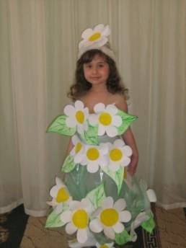

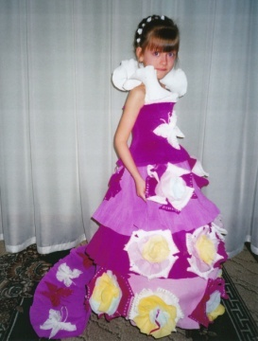

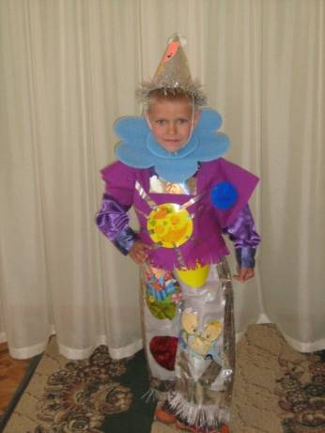

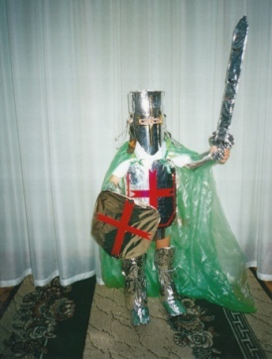

Муниципальное бюджетное дошкольное образовательное учреждение детский сад первой категории центр развития ребенка №59
(ММРЦ)

Инновационная форма работы с родителями в МБДОУ №59 «Лакомка» - создание семейного театра моды из нетрадиционного материала «Сказочная фантазия».

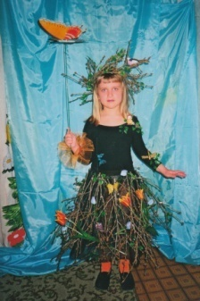

Театр Моды «Сказочная фантазия» является увлекательным видом совместной деятельности МБДОУ №59 с родителями.
Работа осуществляется одновременно и с родителями и с детьми
Для родителей проводится день открытых дверей, на котором они имеют возможность познакомиться с работой Театра моды из нетрадиционного материала «Сказочная фантазия»: просмотреть фотоальбомы участников Театра, альбомы с рекомендациями по изготовлению костюмов для детей из бросового материала, иллюстрации с костюмами разных времён и народов, видеоматериалы показа Театра моды прошлых лет, образцы моделей из нетрадиционных материалов. Анкетирование позволяет определить круг будущих участников. Для всех желающих, или затрудняющихся в выборе модели проводятся регулярные консультации руководителя театральной студии
Дети знакомятся с историей создания костюма, его изменениями в различные исторические эпохи, рассматривают различные журналы мод, картины художников-портретистов, альбомы с фотографиями участников Театра моды из нетрадиционного материала прошлых лет, рисуют собственные костюмы для кукол, знакомятся с профессиями связанными с индустрией моды, самостоятельно мастерят себе и куклам элементы костюмов из бросового материала, упражняются в умении правильно двигаться по подиуму, согласовывать свои действия с другими детьми, участниками дефиле-шоу, показать свой образ. Очень важно с раннего детства формировать у детей самостоятельность в выборе собственного стиля жизни. Начинать следует с самого понятного – стиля в одежде.

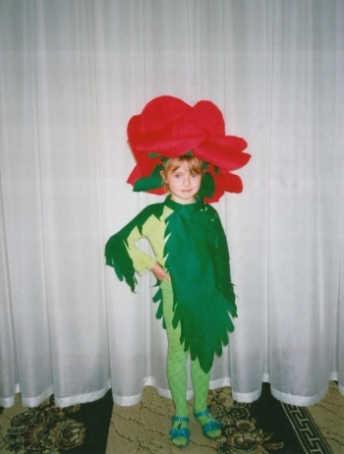

. Создание костюмов процесс творческий. В нём принимают участие и взрослые и детей .Обсуждение моделей объединяет детей и родителей, позитивно влияет на их взаимоотношения. В изготовлении костюмов для выступления используются самые необычные, нетрадиционные материалы: полиэтилен, воздушные шары различных размеров, клеевые ценники, мешки простые, сетки для овощей и фруктов, пазлы, бублики, москитные сетки, веточки деревьев, искусственные стрекозы, бабочки, птички, цветы и т д.
Хотя финальный показ театра Моды из нетрадиционного материала дефиле-шоу, вызывает восторг и огромное эмоциональное удовлетворение, подготовка к нему имеет не менее важное значение: дети учатся уверенно проходить по подиуму в сопровождении очень красивой мелодии, соизмерять свои действия с другими участниками показа, чувствовать ритм мелодии и т.д.
Исходя из названий приготовленных костюмов, выстраивается сюжет шоу представления. Выход каждого ребёнка и его костюм комментируется в стихотворной форме и сопровождается, соответствующим по тематике, музыкальным сопровождением.
Участие детей в репетициях, упражнение в дефиле, различных перестроениях, в сопровождении красивой музыки, развивает координацию на сценической площадке, умение распознавать характер мелодии, двигаться в такт, свободно держаться на сцене. И, конечно, участие в показе мод преображает самого ребёнка, даже самого застенчивого и скромного. Он видит себя в зеркале, ловит на себе восхищённые взгляды окружающих, он сам себе нравится. У него повышается самооценка, пробуждается уверенность в себе. гордость, получает огромное эмоциональное удовлетворение.

